第十8时：场景对话：谈生意
语法11-99的用法
.اَلْيَوْمُاُرِيدُاَنْاُجْرِيَالْمُحَادَثَاتِمَعَمُدِيرِشَرِكَتِكُمْفِيشِرَاءِالّسَّلْعِ
بِكُلِسُرُورٍ,هَلْزُرْتَاَمْسِمَصْنَعَ ِللأَحْذِيَةُالْجَلْدِيَةُ؟
.نَعْمُ,اَعْجَبَتْنِياللأَحْذِيَةُالْجَلْدِيَةُفِيهَذَاالْمَصْنَعِ,اَشْكَالُهَاحُلْوَةٌوَنَوْعِيَتُهَامُمْتَازَةٌ
.فِيبَكِينْمَصَانِعُاُخْرَي ِللأَحْذِيَةُالْجَلْدِيَةُيُمْكِنُأَنْتَزُورُهَا
لاَحَاجَةَ.هَلْيُمْكِنُانْتَعْرِضَالّسِعْرَعَلِيْنَاالْيَوْمَ؟
.مُمْكِنِ,اَلْجَزْمَةُمنْهَذَاالّنَوْعِتُكَّلِفُسِتَّةَجُنَيْهَاتٍ,وِالْجَزْمَةُبِالّكَعْبِالْعَالِيمِنْهَذَاالْنَوْعِتُكَّلِفُثَمَانِيَةَجُنَيْهَاتٍ
هَلْيُمْكِنُبَعْضُالّتَخْفِيضِ؟
.اَعَطَيْنَاكَاَرْخَصَالأَسْعَارِلأَنَّكَصَدِيقُنَاالْقَدِيمُ
.شُكْرًا,اَطْلُبُاَلْفَيْجَزْمَةًمنْهَذَاالّنَوْعِوَثَلاَثَةَآلاَفِجَزْمَةٍبِالْكَعْبِمنْهَذَاالّنَوْعِ
مَتَييُتِّمُتَوْقِيعُالْعَقْدَ؟
.غَدًاصَبَاحًا
مَارَأْيُكَفِيمَوْعِدُالْشَحْنِ؟
شَهْرُالْقَادِمُ
.عَلَيْكَانْتَفْتَحَرِسَالَةَالأعَتِمَادِقَبْلَمَوْعِدُالْشَحْنِلِكَيْنُرَّتِبُعَمَلِيَةَالّشَحْنِ
حَاضِرٌمُمْكِنُانْاَدْفَعَبِالّتَقْسِيطِ؟
طَبْعًا
كَيْفَالّتَعْبِئَةُ؟
.بِصَنَادِيقِخَشَبِيَةٍ.وَفِيكُّلِصُنْدُوقٍ20زَوْجًا
هَلْتتحَّمَلُشَرِكَتُكُمْرَسْمَالَتَامِينِ؟
.لاَاَلْمُشْتَرِييَتَحَّمَلُهُمنْحَيْثُالْمَبْدَا
.عَنْاِذْنِكُمْ
.نَرَاكُمْغَدًا
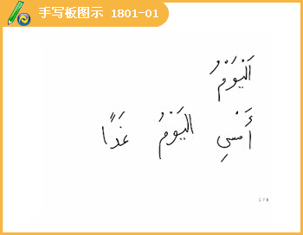
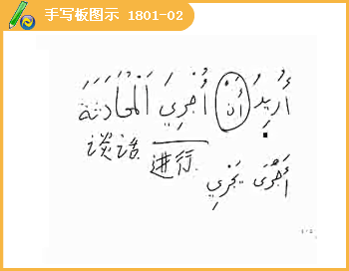
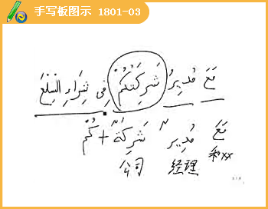
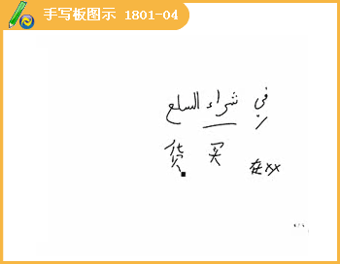
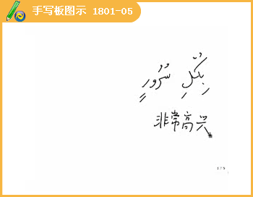
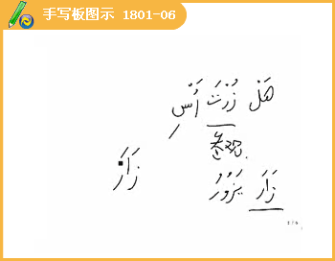
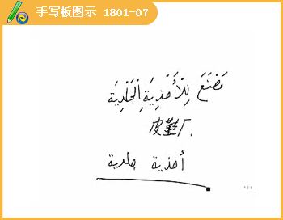
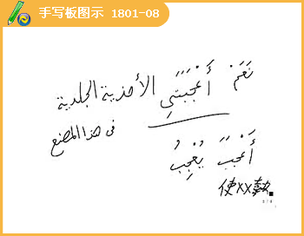
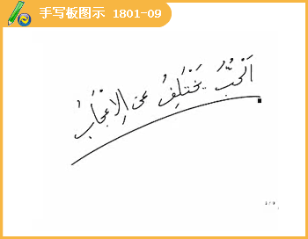
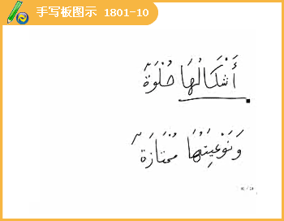
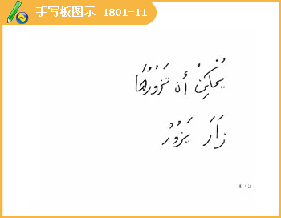
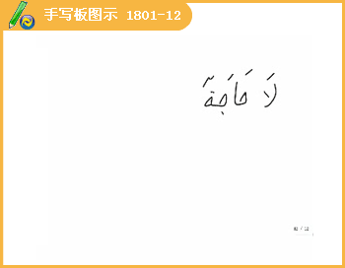
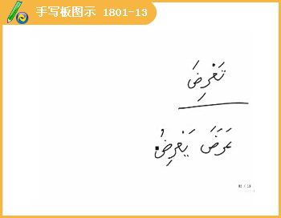
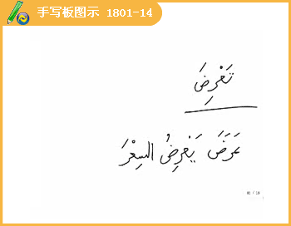
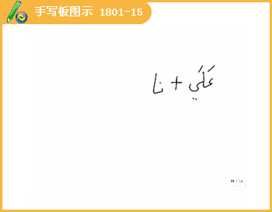
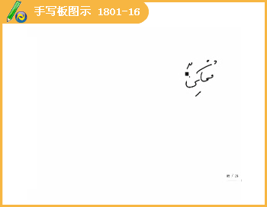
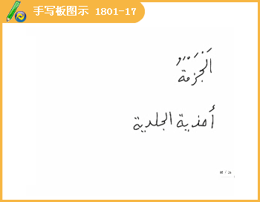
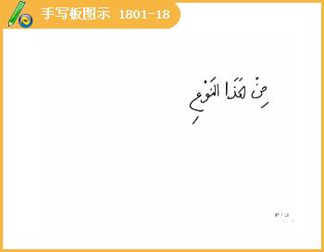
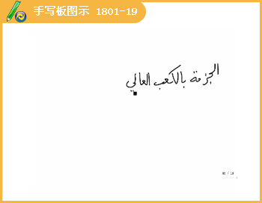
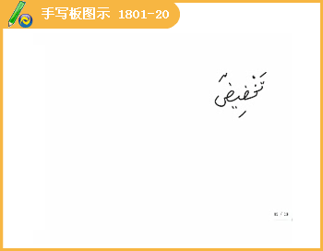
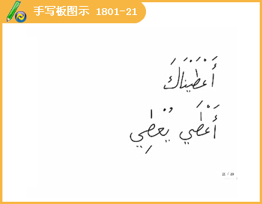
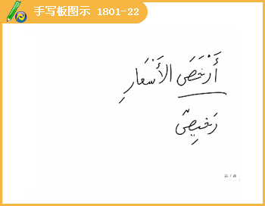
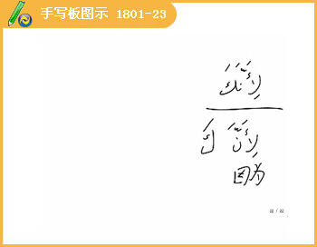
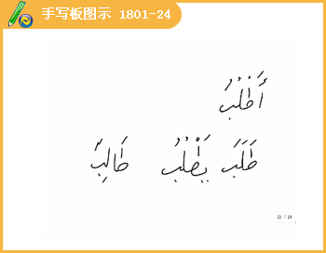
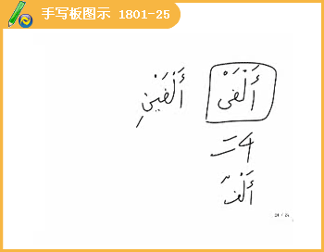
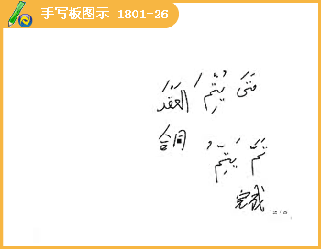
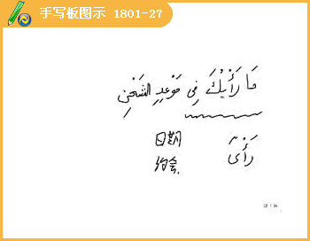
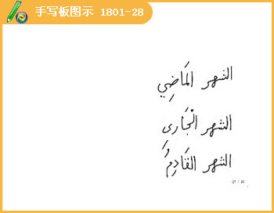
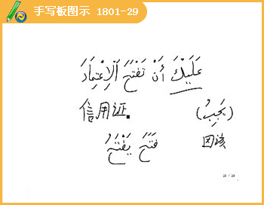
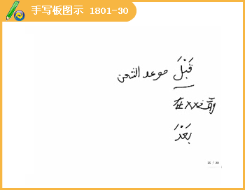
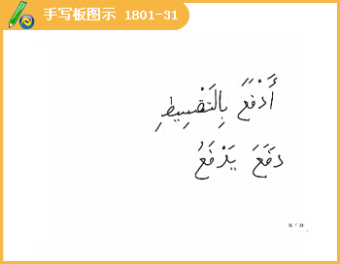
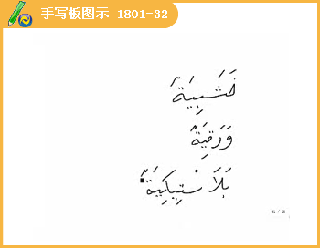
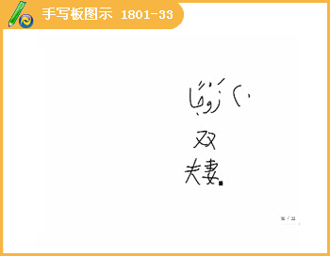
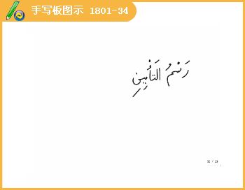
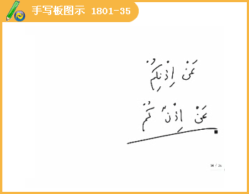
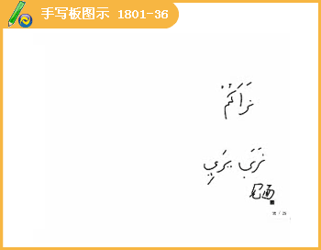
译文：
买方：今天我想就买货和你们公司的经理谈1谈。
卖方：非常高兴，你们昨天参观皮鞋厂了吗？
买方：是的，贵公司生产的皮鞋我们非常满意，款式非常新颖，质量非常优秀。
卖方：在北京还有别的制鞋厂你们都可以去参观。
买方：不必了，您们今天可以报价吗？
卖方：可以，这款皮鞋是6个埃镑，这款高跟鞋是8个埃镑
买方：能便宜点吗？
卖方：我们给你的是最便宜的价格，因为你是我们的老朋友。
买方：好吧，我们要2000双这种皮鞋，3000双那种高跟鞋。
卖方：什么时候签合同？
买方：明天早上。
卖方：什么时候装船运输呢？
买方：下个月。
卖方：你要在开船前把信用证开好，这样我们好安排装货。[【更多考资】]
买方：好吧，我们可以分期付款吗？
卖方：当然可以！
买方：那包装怎么样？
卖方：用木箱装，每1箱20双鞋。
买方：你们公司承担保险吗？
卖方：不，原则上是买方承担。
买方：我该告辞了！
卖方：明天见！
语法11-99的用法
阳性
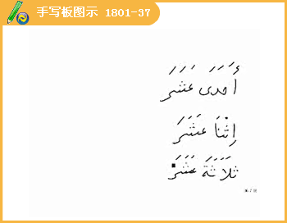
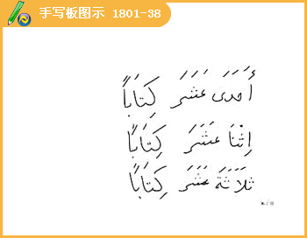
阴性
